遂昌县教育研究室文件

遂教研【2025】第81号

关于组织遂昌县2025学年第一学期小学生数学学科素养能力展示活动的通知

全县各小学：
为贯彻落实《义务教育课程标准（2022版）》基于数学核心素养培养学生素养能力的要求，进一步促进广大教师在日常教学中重视基础练习，激发学生学习数学的兴趣，提升学生的数学素养，推动我县小学数学教育高质量发展，特举办遂昌县2025学年第一学期小学生数学学科素养能力展示活动。现将有关事宜通知如下：
一、活动主题
“享”数学之美 “益”思维之智
二、活动目的
通过各类活动，提高学生的数学素养能力，逻辑推理能力，使学生在竞赛中体会到学习数学的乐趣，提升主动探索和热爱学习的良好学习习惯；同时通过活动，可以了解计算教学中存在的问题和薄弱环节，为今后的教学收集一些参考依据。
三、活动对象
全县一至六年级学生，活动分城区组和乡镇组两个组别进行。
四、比赛项目及规则
（一）巧拼七巧板
（1）参加对象：1-2年级（按本学期计算）
（2）比赛内容：
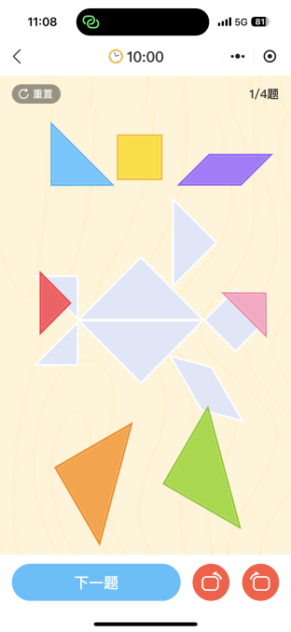
年级组 | 题目难度 | 难度 | 时长
一年级组 | 传统七巧板5题，智力七巧板3题 | 有线+有旋转 | 10
二年级组 | 传统七巧板5题，智力七巧板5题 | 无线+有旋转 | 10

（二）巧算24点
（1）参加对象：3～4年级（按本学期计算）
（2）比赛内容：
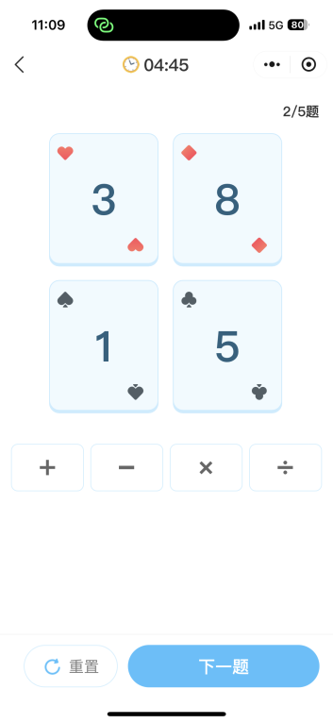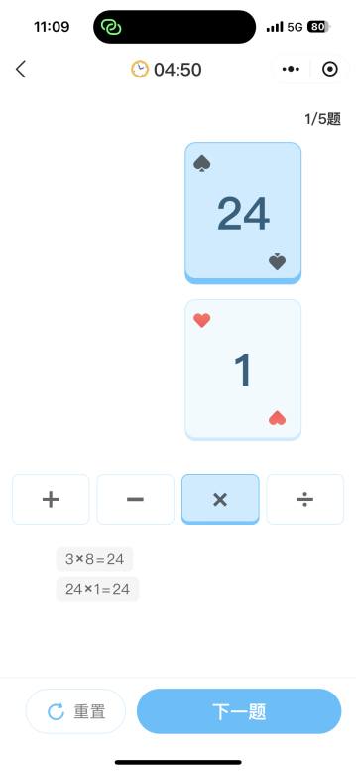
年级组 | 难度 | 题数 | 答题时长
三年级组 | 1-10，+、-、x | 10题 | 10分钟
四年级组 | 1-13，+、-、x、 | 10题 | 10分钟

（三）数独
（1）参加对象：5～6年级（按本学期计算）
（2）比赛内容:
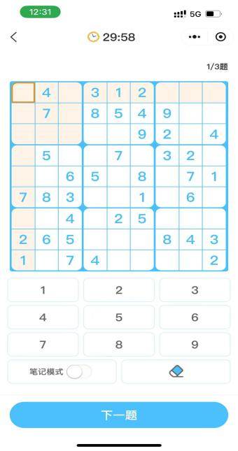
年级组 | 难度 | 题数 | 答题时长
五年级组 | 九宫格简单1题，困难1题 | 2题 | 15分钟
六年级组 | 九宫格困难2题 | 2题 | 15分钟

五、活动时间及内容
1.第一阶段：学生自主练习阶段，10月20日-11月9日，为期4周，以学校为单位，学生利用碎片时间先学习计算相关视频微课（由途途课堂平台提供），后会在（高途乐学）小程序中进行练习熟悉。参与方法简单，各校数学老师注册小程序给本班学生报名后即可参与练习赛，注册方法类似班级小管家。
2.第二阶段;学校预选阶段，11月10日-11月13日为期4天，以学校为单位，借助高途乐学小程序完成初赛作答，每个年级按照成绩选拔出前3%同学，参加县级展示。
3.第三阶段：县级展示阶段，11月20日，各校排名前3%同学参赛选手集中到县级展示现场，在规定的时间内现场答题，即时统计汇总，按一定的比例评出一、二、三等奖，颁发证书。
展示规则
学校预选“高途乐学”小程序参与，学生可作答3次，系统自动计时及批改，将学生3次答题最好一次成绩计入最终成绩进入排名。排名规则为:先按作答的正确率排名，同正确率按速度排名；县级展示赛仅一次作答，现场出题，排行规则同上。
六、奖项设置
1.学生：数学小达人奖：按年级分开评选，根据系统位按照2:3:5确定一二三等奖。
2.老师：获得一等奖的学生班级数学教师将获得优秀辅导老师奖，颁发优秀指导教师证书。
七、组织单位
主办单位:遂昌县教育研究室
承办单位:高途乐学
技术支持：15990153881（王登丰）18857633813（叶飞龙）
请各校老师提前做好安排与学习训练，加大对本次活动的宣传力度，认真组织开展此项工作，确保本次活动顺利进行，取得实效。

遂昌县教育研究室
二0二五年十月十五日

（此件公开发布）

遂昌县教育研究室 2025年10月15日印发

